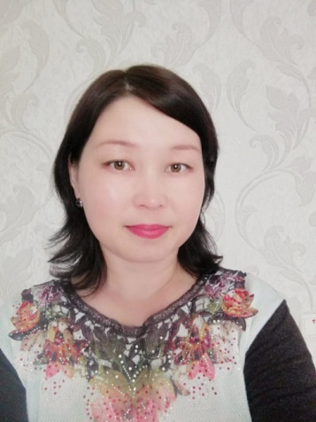

Джакипова Аида Абдисатаровна

Тараз қаласы №31 орта мектебі

Қазақ тілі мен әдебиеті пәнінің мұғалімі

**#ПЕДАГОГКҮНДЕЛІГІНЕН**

**#БІЗБІРГЕМІЗ!**

Қазір елімізде болып жатқан төтенше жағдайға байланысты білім беру жүйесіне өзгерістер енгізілді. Қашықтықтан оқытудың жаңа форматы ұсынылды. Білім беру жүйесінде жан – жақты ақпараттандыру және қашықтықтан оқытудың алғы шарттары айқындалды.

Ұстаздардың алдындағы міндет – жоғары деңгейде білім беру, бәсекелестікке қабілетті ұрпақ дайындау, бұл үшін интернетті қосымша әлеуметтендіруші құрал ретінде балалардың өмірінде ықпалды орын алады деп қарауымыз керек. Әрине, ұстаздарға ауыр әрі жауапты міндет жүктеледі. Ұстаз әр сабақтың құрылымын барынша қолжетімді етіп дайындап, оны қашықтықтан білім жүйесімен астастырып бейімдейді, оқу үрдісінің барысын қадағалап, тапсырмаларды орындау барысында білім алушылардың өз бетімен пысықтау жұмыстарын орындау жөнінде ұсыныстар береді. Білім алушыларға оқу материалдарын «Bilimland», «Daryn onlain» платформалары арқылы көрсету, кеңес беру, білімдерін бақылау функциялары орындалуда. Сонымен қатар танымдық әсері мол онлайн сабақтардың өткізілуі білім алушылардың қызығушылығын арттыруда. Мұндай онлайн сабақтар, бағдарламалар арқылы білім алушылар қашықтықтан оқытудан алған білімдерін тыңғылықты екенін сынап көруге мүмкіндік жасалып отыр.

«Eл арна», «Balapan» телеарналарында үзіліссіз көрсетіліп жатқан мектеп пәндері барша жұрттың назарына ұсынылды. Осындай онлайн сабақтар арқылы теледидар мен телекөрермендер арасында тығыз байланыс орнауына, білім алушылардың ізденуіне өзіндік ықпалын тигізуде. Бұл әрине ұстаздарға үлкен қолдау деп білеміз.

Қашықтықтан оқыту кезінде білім алушыларымыздың цифрлық сауаттылығының жақсы дәрежеде екендігін байқауға болады. Өйткені білім алуды түрлі видеороликтер мен тәжірибелік сабақтар арқылы үйренуде. Оған дәлел - қашықтықтан оқыту форматы сабақтары аясында берілген тапсырмалардың айқын болуы, нақты мәліметтер мен ресурстардың көрсетілуі мен қолжетімділігі, білім алушылардың дер кезінде тапсырманы орындай алуы, пікір қалдырып, түсінбеген жерін сұрауға мүмкіндік берілуі.

Әрине, бастапқыда мұндай жүйеге үйрену қиын болды, әрі ата-аналар тарапынан қобалжу болғаны рас. Бұл қиындық уақытша екенін және тек сабырлық таныту маңызды деп ойлаймын.

*«Ұстаздық еткен жалықпас, үйретуден балаға»* деп ұлы Абай айтып кеткендей ұлағатты сөздің астарында білімділік те, ақылдылық та, мейірімділік те, зергерлік те жатқан жоқ па? Кіршіксіз, пәк сезімді жас ұрпақты арман жолына жетелейтін де, білімнің қия шыңына көтеретіні де ұстаз. Шәкірттерінің келешегін ойлап, олардың қабілетті шәкірт болып, үлкен биіктерден көрінуін қалайды. Ата – ана мен ұстаздар армандайтын шыңдарды бағындыру үшін зор қабілеттілік қажет екенін өмір көрсетіп отыр.

Еілімізде болып жатқан қиыншылық тек ұстаздар қауымына ғана емес, ата – аналарға да жүктелер міндет аса салмақты. Бірақ «Оқушы – ұстаз – ата -ана» үштік одақ ынтымақтастығы арқылы жақсы нәтижеге жетеміз деп ойлаймын. Қазақстанның болашағы - жастардың қолында! Еліміз аман, жұртымыз тыныш болсын!